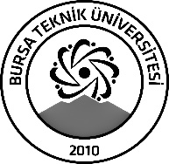 | BURSA TEKNİK ÜNİVERSİTESİ  LİSANSÜSTÜ EĞİTİM ENSTİTÜSÜ
ÖĞRENCİ BİLGİLERİ
Adı- Soyadı |  | Ömer Faruk Tunalı
Anabilim Dalı |  | Kimya/Fizikokimya
Danışmanı |  | Prof. Dr. E. Gökhan Gece
SEMİNER BİLGİLERİ
Seminer Adı |  | Blok Kopolimerlerin İnce Film Uygulamaları
Seminer Tarihi |  | 26/12/2023
Seminer Yeri |  | Mavi Salon/E-Blok | Saat: 15.30
Online Toplantı Bilgileri
Açıklamalar:

- Bu form doldurularak seminer tarihinden en az 3 gün önce enstitu@btu.edu.tr adresine e-mail ile gönderilecektir.

